工 作 日 志

呈报部门：软件部 地点：公司办公室

报告时间：2022年9月22日 天气：晴 报 告 人：张子龙 审 阅 人：徐总、单总、王经理、何经理、林主任 、卢崇毅

主 题：工作日志

1. **今日工作情况：**

1、今天在海康平台的做了权限分配的流程，发现在门禁点权限中可以给人员设置标签，但设置完之后没有取消掉该标签的功能。同时黄工需要了解一下门禁管理的流程，去给黄工做了下从创建人员到分配权限的演示流程。

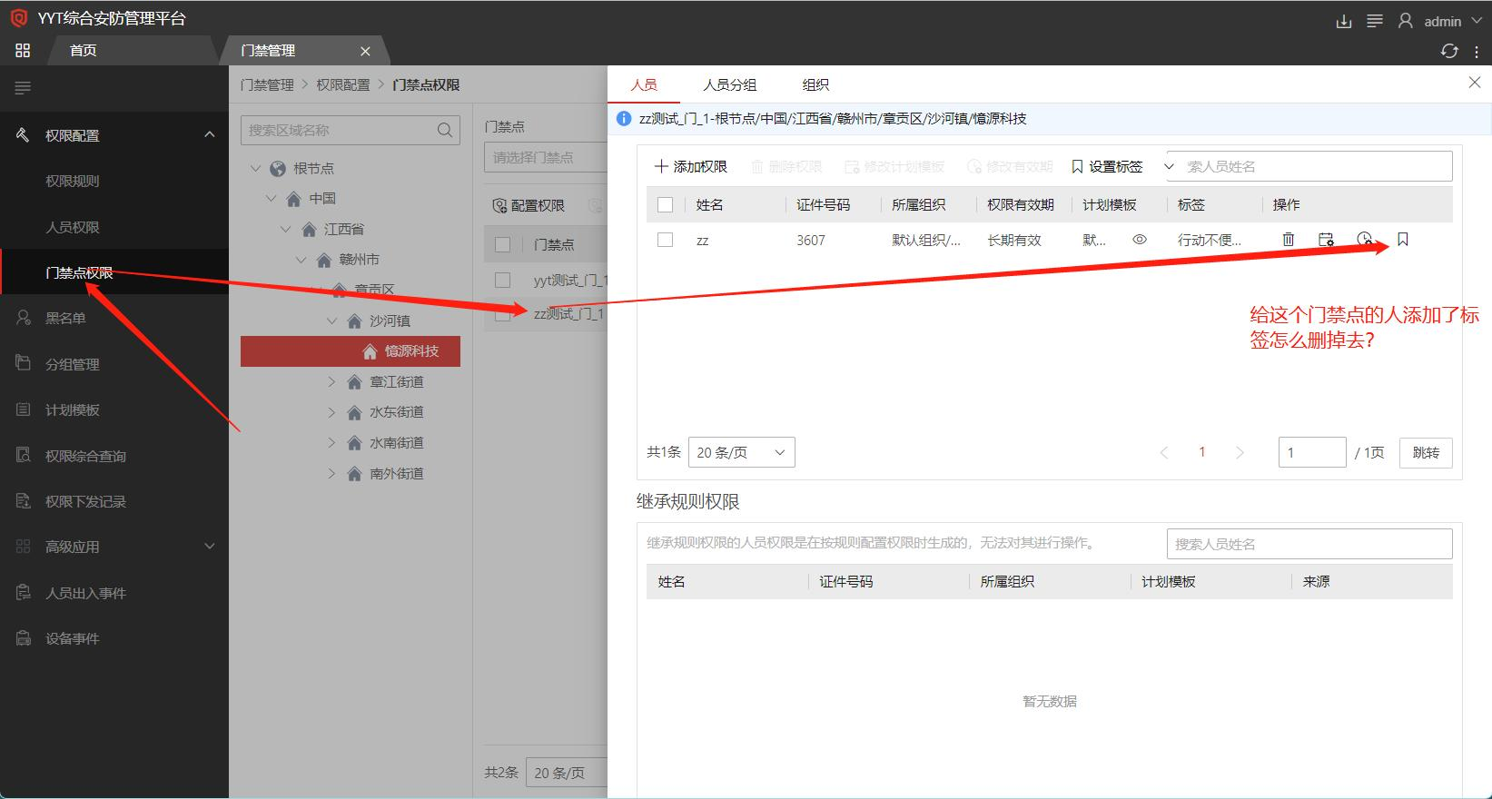

2、今天做了商汤平台的视频源接入，现在处理完了解放街道，东外街道，赣江街道，南外街道的视频源接入。剩余中的于都，海南，章江街道和水南街道没有处理完，许多视频源的IP进不去，无法查看是什么类型的。其他地区的要么接完了，要么设备离线看不了。

3、今天过了一下沙石的智能广播功能，为去沙石做测试做准备。今天发现按以往的测试中，录像回放中点击设备原本会有一个录像查询功能，现在没有了。之前点击这个功能会提示设备登录失败问题，无法查看录像内容。现在有关录像记录在录像下载中有。

4、平台中的多维分析和商汤平台上的技战法是一样的功能。智安小区平台系列的检索按状态查询都是不行的。而商汤平台的检索不可以看得到图片，沙石的开源看到，会显示平台没有实名问题。

1. **明日工作计划：**

熟悉已有的平台功能，完成有关任务安排。

**三、剩余工作及遗留问题：**

完成剩余商汤平台上视频源的接入。

**四、上级审批意见：**

**张子龙 日期：2022-09-22**